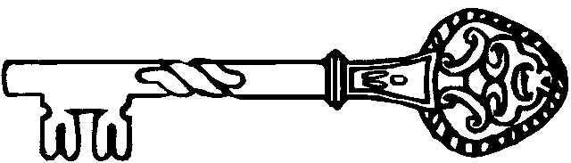
Dům dětí a mládeže Klíč Jaroměř
Jaroměř - Josefov
DDM KLÍČ
Klíč ke světu zábavy a poznání
Školní ul. 95.
551 02 Jaroměř-Josefov
IČO: 00857751, tel 491 813 795
__________________________________________________________________________

František Řehák
SLUŽBY KERAMIKŮM
17. listopadu 1758
413 01 Roudnice n. L.

V Jaroměři – Josefově dne 11. listopadu 2020

Objednávka

Na základě Vaší nabídky u Vás objednáváme Keramickou pec Kittec CB line 185ECO - oválnou poklopovou, obsah 190litrů, a cetris nehořlavou desku pod pec.

S pozdravem

Martin Kříž
ředitel DDM

